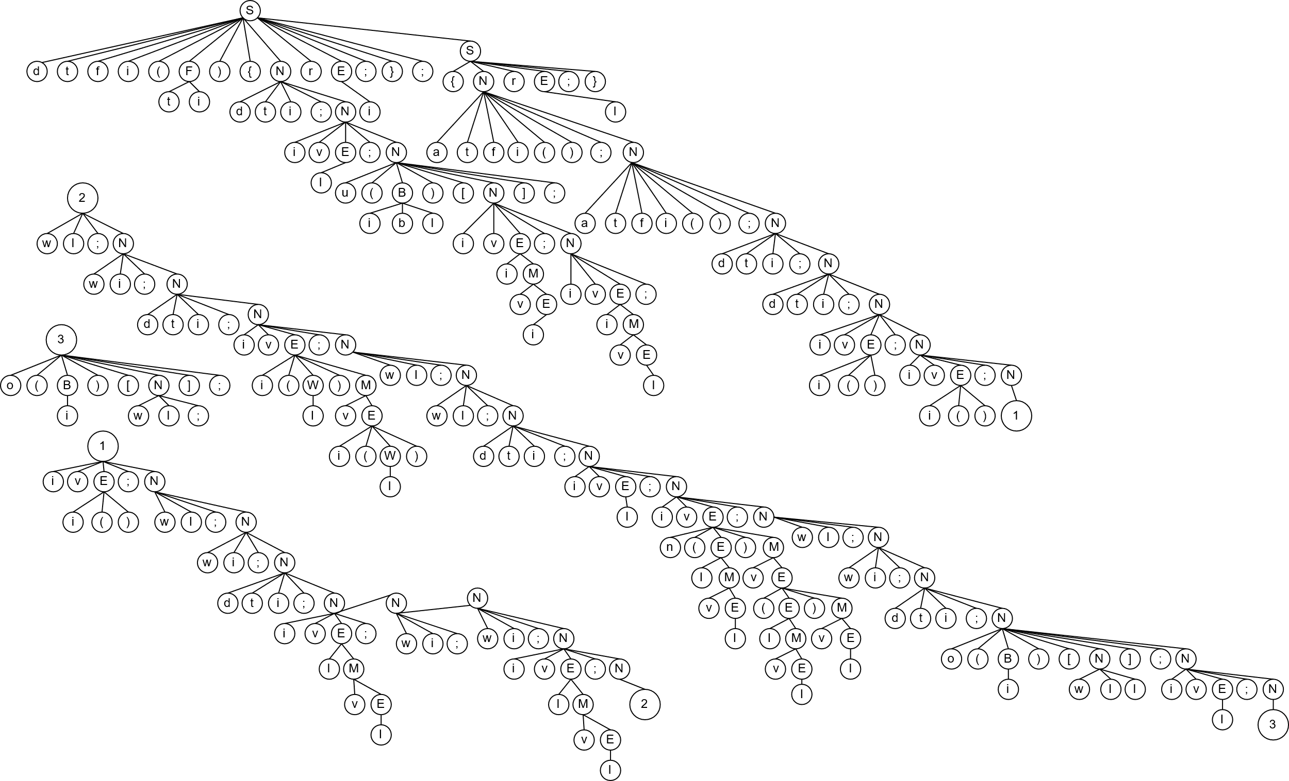
Ф.И.О.
Подпись
Дата
Разраб.
Провер.
Н. контр.
Утверд.
Хатченок Д.Н.
Север А.С.
Север А.С.

Смелов В.В.

Дерево разбора KDN-2023
БГТУ 53281.00 ГЧ
Лит.
Лист
Листов
1
1
У
020501, 2023
Масса
Масштаб

